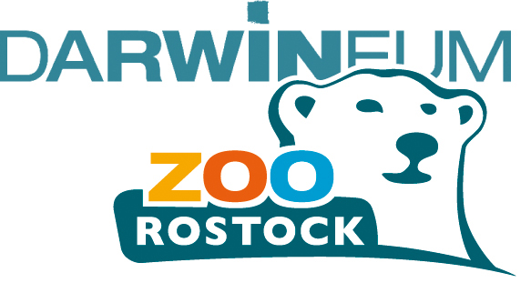


MedienInformation
Rostock, 13. September 2018

Großes Zoofest zur Polarium-Eröffnung am 23. September 2018

Im Rostocker Zoo eröffnet nach eineinhalb Jahren Bauzeit in Kürze das Polarium. Eisbären und Pinguine kehren nach Rostock zurück und in den Meereswelten geben Krake, Muränen und Quallen einen Einblick in das mystische Unterwasserreich der Ozeane. Die Eröffnung des Polariums soll auch mit dem großen Zoofest am 23. September 2018 ab 10 Uhr gebührend gefeiert werden. Dann ist wieder tierisch viel los im Zoo Rostock und die Besucher erwartet viel Musik, Tanz und tolle Mitmach-Aktionen.
Auf der Bühne gibt es ein buntes Programm mit Ballett-Aufführungen, der Turn-Tier-Lieder-Show, Musik von Philipp Ohl-Tschech und Clown Pelli. Bei der Tierschau schauen einige Zoobewohner mit ihren Tierpflegern am Veranstaltungsplatz vorbei und können aus nächster Nähe bestaunt werden. Zudem gibt es ein großes Gewinnspiel, bei dem die Besucher tolle Preise gewinnen können. Torte Dück von Antenne MV moderiert die Veranstaltung und führt durch das Programm. Beim Großen Gewinnspiel gibt es in diesem Jahr eine 7-tägige Reise mit der AIDAperla zu gewinnen. Auch drumherum ist richtig viel los. Auf dem Programm stehen Kinderschminken, Basteln, Ponyreiten, ein Trödelmarkt und vieles mehr.

Bühnenprogramm auf dem Veranstaltungsplatz von 11:00-17:00 Uhr:
- 11.00 Uhr Begrüßung durch Torte Dück
- 11:05 Uhr Ballettschule Marquardt
- 11.40 Uhr Tierschau
- 12.00 Uhr Turn-Tier-Lieder Show
- 13.00 Uhr Musik von Hand mit Philipp Ohl-Tschech
- 14.00 Uhr Clown Pelli
- 15.00 Uhr Tierschau
- 15.20 Uhr Turn-Tier-Lieder Show
- 16.00 Uhr Ziehung Großes Gewinnspiel
Aktionsstände von 10:00-17:00 Uhr:
- OSPA Surfsimulator, Leitergolf, Glücksrad uvm.
- Nordwasser Trinkwasserbar
- RSAG Aktionsstand
- Kinderschminken
- Flughafen Rostock-Laage Bastelstand
- Lotto Glücksstand (Abgabe Gewinnspiel)
- Zooverein Trödelmarkt / Seebärenallee
- HanseMesse Aktions-Spielstand
- OZ Hüpfburg
- Ponyreiten
- FC Hansa mit Bagaluten-Bande und Hüpfburg
- Gemeinsam mehr Mut e.V. Aktionsstand

Fotos : Großes Zoofest ( Zoo Rostock/Kloock)
Pinguine im Polarium (Zoo Rostock/Braun)

Zoologischer Garten Rostock gGmbH
Direktor: Udo Nagel
Besucherservice & Marketing: René Gottschalk
Rennbahnallee 21, 18059 Rostock
T +49 381-20 82 184
M +49 0178-450 32 84
E r.gottschalk@zoo-rostock.de
www.zoo-rostock.de
www.facebook.com/zoorostock

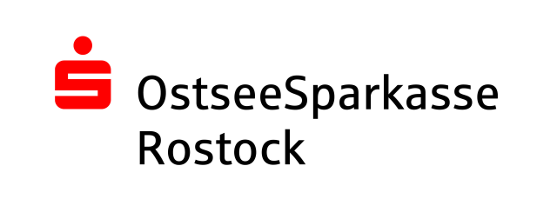
Premiumpartner:



